1) Перечень рисков проекта

**1. Отсутствие адаптивности для разных браузеров**

Категория риска: Технический

Симптомы: Визуальные отличия в верстке сайта.   
Последствия: Невозможность использования определенного функционала из-за его отказа в работе.

Воздействие: Качество проекта

Вероятность: 2

Степень воздействия: 3

Близость: 1

Ранг: 4

Способ решения: осуществлять проверку на поддержку CSS и javascript для различных браузеров.

**2. Недостаточная защищенность**

Категория: Техническая   
Симптомы: Во время тестирования не были выявлены слабые места веб-приложения  
Последствия: Потеря клиентов, потеря личных данных клиентов   
Воздействия: Качество проекта  
Вероятность: 2   
Степень воздействия: 3   
Близость: 3   
Ранг: 6   
Решение: Уделить этому аспекту больше времени на стадии планирования

**3. Спрос на рынке**

Категория: Внешнее   
Симптомы: Высоко конкурентная рыночная среда, наличие у конкурентов более выгодных условий  
Последствия: Заказчик получит предложение дешевле  
Воздействия: Деньги  
Вероятность: 2   
Степень воздействия: 3   
Близость: 2   
Ранг: 5  
Решение: Понижение цен, стремление к организации монополии на рынке

**4. Нестабильное финансирование**

Категория: Организационные   
Симптомы: Отсутствие оборудования, отсутствие лицензии  
Последствия: Загруженность персонала другой работой, потеря денег  
Воздействия: Качество  
Вероятность: 1   
Степень воздействия: 2   
Близость: 1   
Ранг: 2  
Решение: Своевременное продление лицензии и покупки необходимого оборудования

**5. Первоначально низкий спрос на предлагаемые услуги**

Категория: Управление проектом  
Симптомы: Отсутствие клиентской базы  
Последствия: Закрытие нашей организации, сокращение персонала  
Воздействия: стоимость  
Вероятность: 2   
Степень воздействия: 3   
Близость: 1   
Ранг: 7  
Решение: Реклама нашей организации, предложение различных скидок и акций

2) Разработать прототип проекта

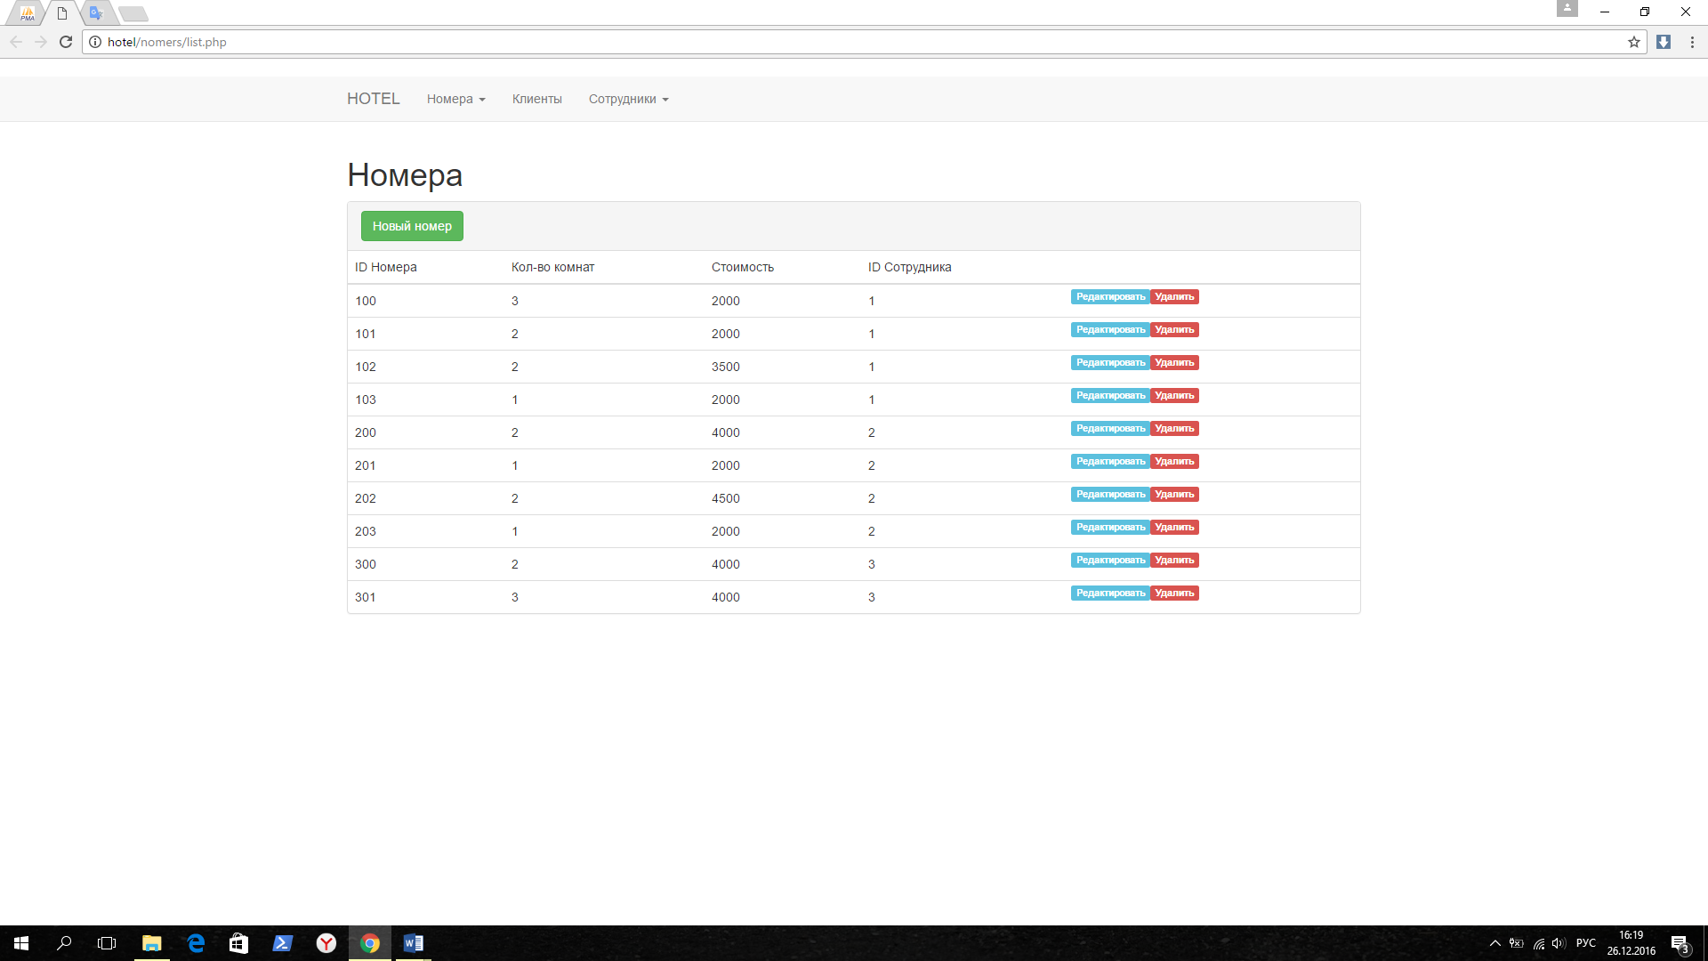

Рисунок 1.1 – Страница «Номера»

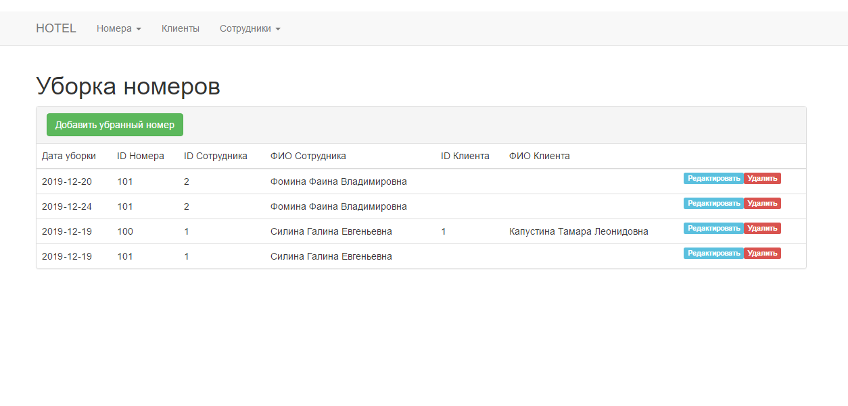

Рисунок 1.2 – Страница «Уборка номеров»

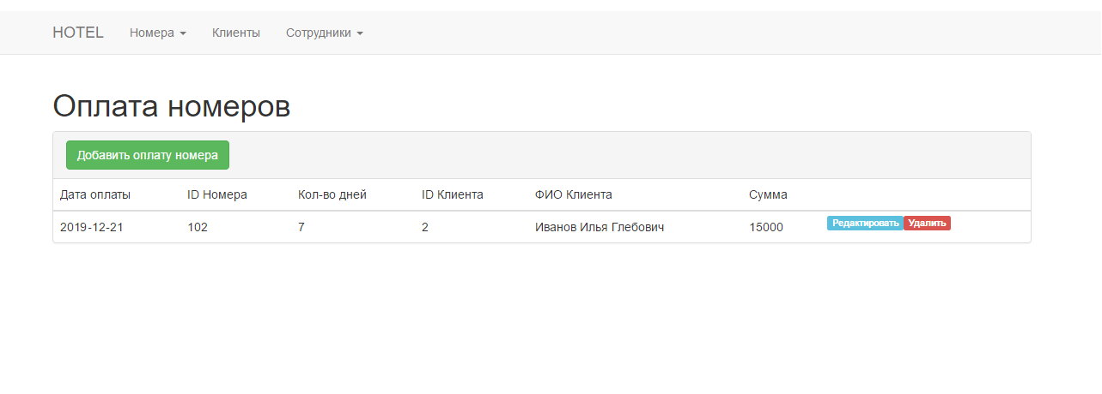

Рисунок 1.3 – Страница «Оплата номеров»

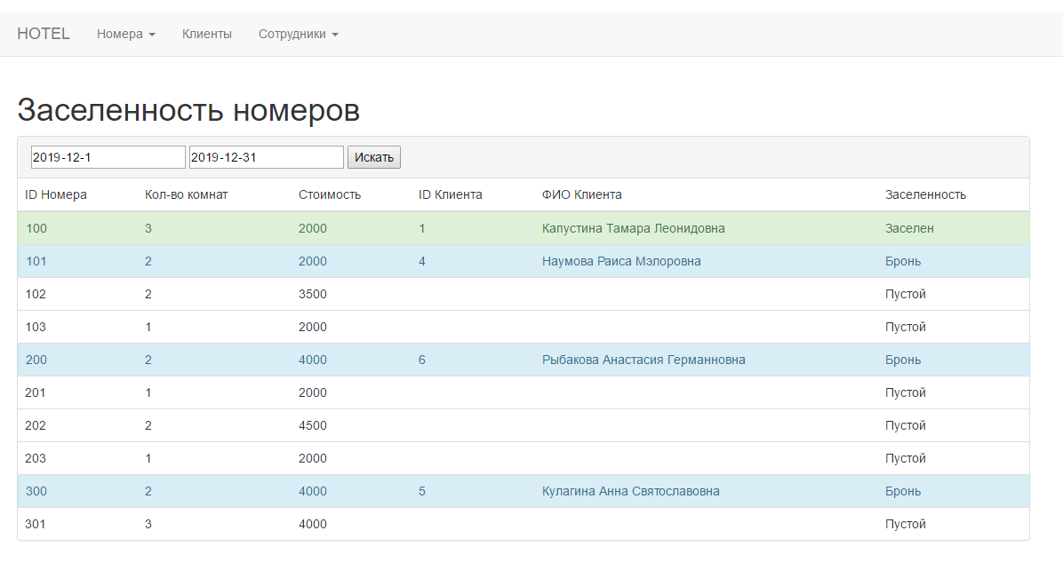

Рисунок 1.4 – Страница «Заселенность номеров»

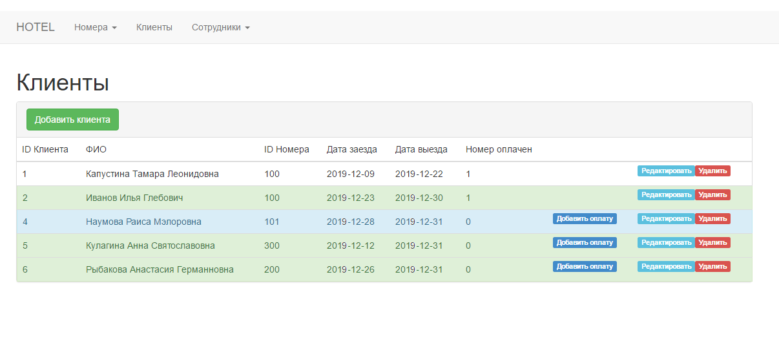

Рисунок 1.5 – Страница «Клиенты»

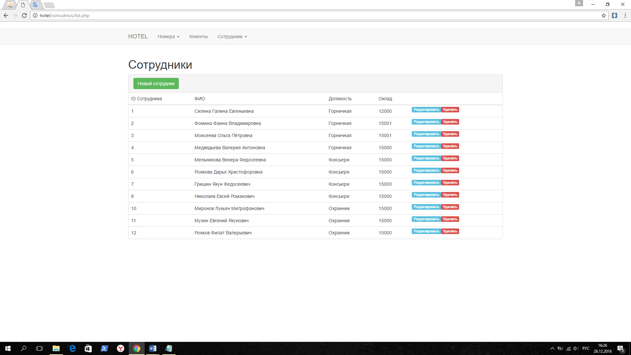

Рисунок 1.6 – Страница «Сотрудники»

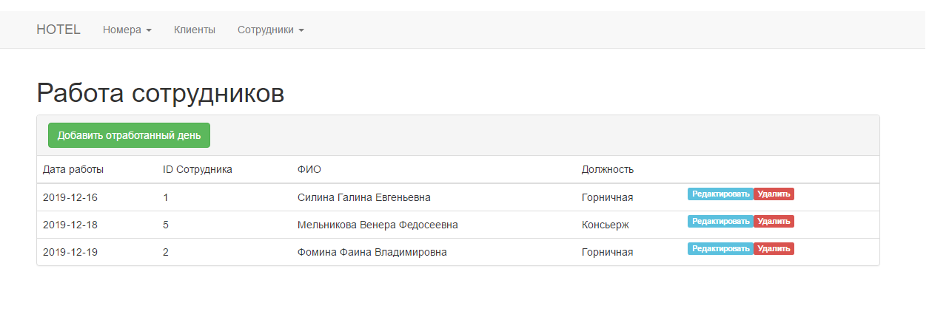

Рисунок 1.7 – Страница «Работа сотрудников»

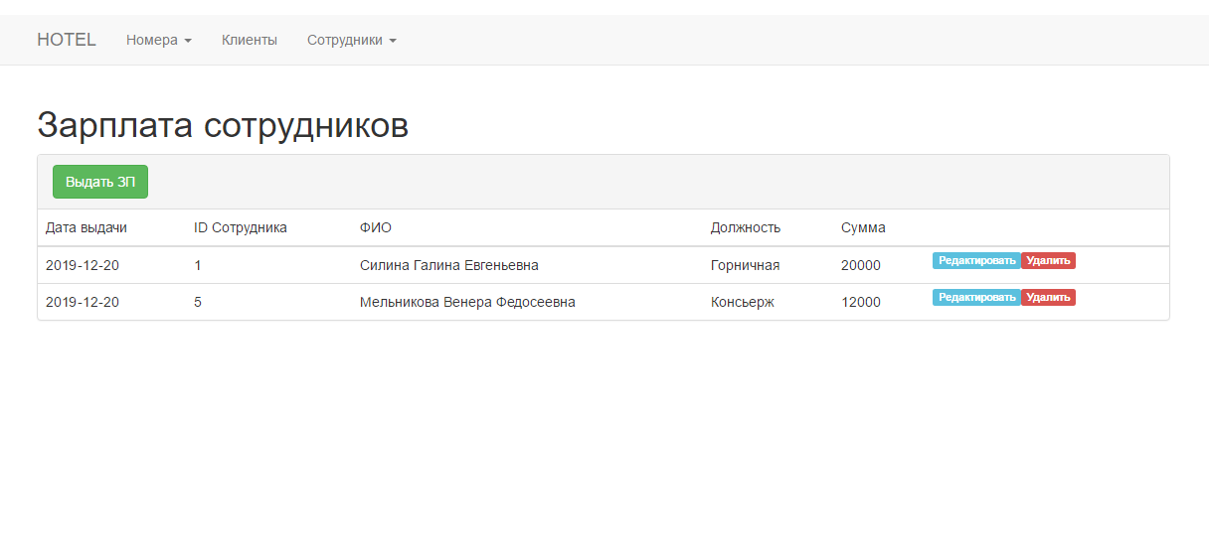

Рисунок 1.8 – Страница «Зарплата сотрудников»

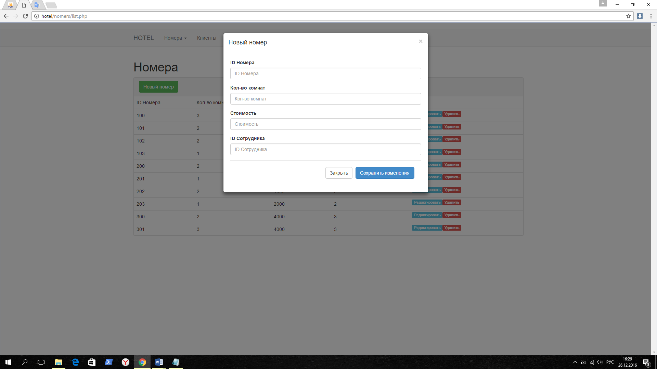

Рисунок 1.9 – Добавление новой записи

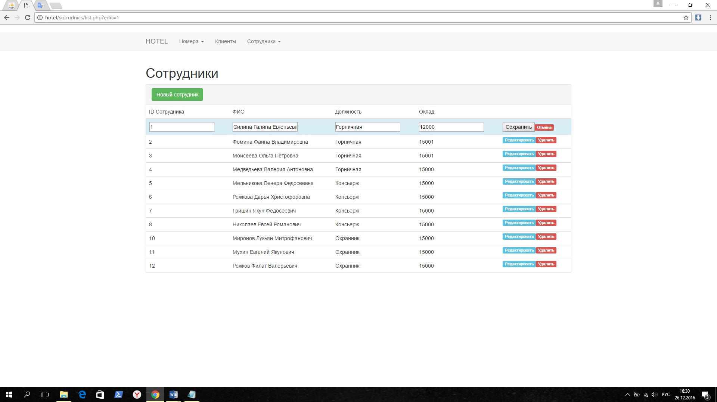

Рисунок 1.10 – Редактирование записи